**Projeto Clinic Date**

Gestão de Agendas Médicas

**Equipe do Projeto**

Maira Machado

Majara P. S. de Souza

Tiago Leal

**Gerente do Projeto**

Majara P. S. de Souza

**1.Termo de Abertura do Projeto**

1.1 **Declaração Narrativa do Trabalho do Projeto (Necessidade de Negócio) (Objetivo Geral e Motivações)**

O objetivo é facilitar o agendamento de consultas para as clinicas médicas, principalmente as que possuem uma quantidade maior de médicos, possibilitando que o agendamento e a confirmação das consultas seja feito de forma automatizada através de um sistema online de gerenciamento de agenda.

* 1. **Premissas**

Os participantes do projeto terão conhecimento em:

* Algumas linguagens de programação;
* Noção de *Design*;
* Entendimento em como funciona um agendamento de consulta médica;
  1. **Restrições**

Cada usuário deve possuir um login e senha para poder ter acesso as informações das agendas médicas, e estes usuários devem ter um conhecimento básico sobre informática e acesso a internet.

**2. Escopo**

O escopo geral do projeto é criar um sistema online para clínicas médicas, mais voltado para clínicas com vários médicos. O sistema vai fazer o gerenciamento das agendas médicas e possibilitará o agendamento automatizado de consultas médicas.

* 1. **Declaração de Escopo do Projeto**

**2.1.1 Justificativa**

Muitos consultórios possuem pessoas especificamente para o gerenciamento das agendas de seus médicos, o que demanda muito esforço e tempo. Com o Clinic Date o agendamento de consultas é automatizado, necessitando de um menor esforço humano para esta tarefa e também evitando falhas de caráter humano no agendamento de consultas. Tendo como o principal benefício a facilidade na marcação de consultas, bastando apenas instalar o aplicativo no celular. Outro benefício em decorrência da automatização, é o horário em que as consultas poderão ser marcadas, o qual não será somente em horário comercial e sim 24 horas, a qualquer dia da semana.

**2.1.2 Objetivos do Projeto**

* + 1. Sistema Online: será um sistema online utilizado por funcionários da clínica (médicos e secretária) onde de acordo com o perfil poderá visualizar a agenda dos médicos e solicitar alterações.
    2. Aplicativo Paciente: será um aplicativo Android, que tem como objetivo agendar a consulta, confirmar a consulta e lembrar o paciente da consulta.
    3. Aplicativo Médico: será um aplicativo Android, que tem como objetivo disponibilizar os horários na sua agenda, limitar horários para determinados planos de saúde, e cancelar consultas já marcadas solicitando o reagendamento ao paciente. Também informar os planos pelo qual atende.

**2.2 Estrutura Analítica do Projeto**

**2.2.1 Requisitos Funcionais**

* + 1. **Sistema Online:**
       1. O sistema online terá as mesmas funcionalidades que os aplicativos médico e paciente;
       2. O sistema terá perfis de usuários, onde haverão os usuários do tipo paciente, do tipo médico, e do tipo administrativo;
       3. Os perfis do tipo paciente terão acesso as funcionalidades disponíveis no aplicativo paciente;
       4. Os perfis do tipo médico terão acesso as funcionalidades disponíveis no aplicativo médico;
       5. Nos perfis administrativos deverá haver um usuário, que será o super-usuário, o qual poderá outorgar permissões aos demais usuários administrativos para alteração das agendas dos médicos;
       6. Haverá um cadastro e listagem de médicos, com as informações do médico: CRM, especialidade, planos pelo qual atende, qualificação/formação;
       7. Haverá uma listagem de pacientes, podendo ser consultado todos os agendamentos realizado pelo mesmo(perfil administrativo);
       8. Haverá a opção de completar o pré-cadastro realizado pelo paciente, com informações como endereço, telefone, número do plano de saúde;
       9. O usuário administrativo com permissão de acesso a agenda do médico, poderá cancelar agendamentos;
    2. **Aplicativo Paciente:**
       1. Ao usar o aplicativo pela primeira vez o paciente deve fazer um cadastro com usuário, senha e dados pessoais para um pré cadastro(Nome;Plano de saúde)
       2. O usuário poderá pesquisar no aplicativo por uma especialidade, e o mesmo vai retornar os especialistas cadastrados de acordo com o plano de saúde do usuário.
       3. Ao escolher o especialista, o usuário vai visualizar um calendário com as datas disponíveis para agendamento. Ao selecionar uma data, aparecerão os horários disponíveis.
       4. Ao selecionar um horário aparecerá um alerta perguntando se o usuário gostaria de agendar o especialista na data e hora selecionados.
       5. Após confirmar que deseja agendar para a data e hora solicitados, o usuário vai informar com que antecedência gostaria de ser lembrado da consulta.
       6. Ao chegar na antecedência marcada pelo usuário, o mesmo deverá ser alertado da consulta médica;
       7. Caso o médico cancele a consulta, o paciente receberá um aviso que o seu agendamento não é mais válido e deve ser refeito de acordo com os horários disponíveis.
       8. Caso o paciente não possa comparecer a consulta também pode solicitar seu cancelamento, deixando na agenda do médico o horário disponível novamente.
    3. **Aplicativo Médico**
       1. Para configurar a sua agenda o médico, ao visualizar sua agenda e escolher uma data, deverá indicar o horário de início e fim dos atendimentos, qual será o tempo de cada consulta, e quais os planos que poderão ser atendidos nestes horários. Ao fazer estas configurações e confirmar os dados, será aberta uma outra tela onde o médico poderá informar se esta mesma configuração será aplicada aos demais dias da semana (podendo escolher quais deles serão). Após confirmar todo este cadastro, aparecerão vários agendamentos com o intervalo de tempo estipulado.
       2. Caso o médico queira cancelar uma consulta deverá selecionar a data e horário desejados e excluir o agendamento já feito, devendo ser enviada uma mensagem ao paciente, conforme o item 3.1.1.7.
       3. O médico poderá visualizar ao selecionar uma data, quais as consultas já marcadas e quais os pacientes, bem como os horários ainda vagos.
       4. O médico poderá alterar as configurações de sua agenda, alterando assim todos os seus agendamentos futuros. Havendo algum conflito nos agendamentos já realizados, será mostrado para o médico cada conflito, deixando-o optar por manter aquele agendamento ou cancelar.
       5. O médico poderá marcar as consultas como realizadas, para um possível controle interno.

**2.2.3 Requisitos Não Funcionais**

* Controle de acesso a informações;
* Proteger os dados fornecidos pelos pacientes;
* Garantir a privacidade sob a agenda médica;
* Sistema de backup e restauração do banco de dados;
  1. **Regras do Negócio**

**Estrutura Analítica do Projeto**

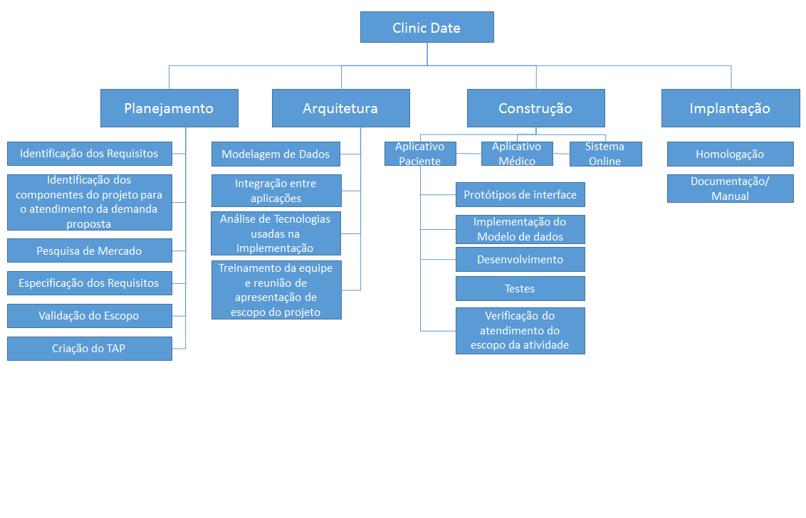

# 3. Riscos

# Riscos Identificados

**Riscos de Tecnologia**

* Durante o desenvolvimento identificar algum problema quanto à limitação da IDE ou Linguagem de desenvolvimento escolhidas.
* Durante o desenvolvimento identificar problemas nos celulares utilizados para realização das marcações de consultas.

**Riscos de Pessoal**

* Algum integrante do Projeto resolver se desligar antes do término do mesmo.
* Falta de conhecimento da linguagem de programação por algum membro da equipe.

**Riscos Organizacionais**

* As clinicas não aceitem compartilhar os dados das agendas dos médicos.

**Riscos de Ferramentas**

* Os usuários não tenham um celular com as configurações necessárias.
* Os usuários não tenham acesso à internet.
* Os usuários não se identifiquem com o sistema e a utilização do mesmo.

**Riscos de Requisitos**

* Se algum requisito, após a finalização do projeto, não atender alguns dos pontos levantados pelo cliente.

**Riscos de Estimativas**

* O custo ultrapassar o orçamento.
* As atividades não serem concluídas dentro do prazo estimado no cronograma.

# Matriz de riscos

|  |  |
| --- | --- |
| RISCOS | NÍVEL |
| Durante o desenvolvimento identificar algum problema quanto à limitação da IDE ou Linguagem de desenvolvimento escolhidas. | ALTO |
| Durante o desenvolvimento identificar problemas nos celulares utilizados para realização das marcações de consultas. | ALTO |
| Algum integrante do Projeto resolver se desligar antes do término do mesmo. | ALTO |
| Falta de conhecimento da linguagem de programação por algum membro da equipe. | ALTO |
| As clinicas não aceitem compartilhar os dados das agendas dos médicos. | ALTO |
| Os usuários não tenham um celular com as configurações necessárias. | ALTO |
| Os usuários não tenham acesso à internet. | ALTO |
| Os usuários não se identifiquem com o sistema e a utilização do mesmo. | MÉDIO |
| Se algum requisito, após a finalização do projeto, não atender alguns dos pontos levantados pelo cliente. | MÉDIO |
| O custo ultrapassar o orçamento. | ALTO |
| As atividades não serem concluídas dentro do prazo estimado no cronograma. | ALTO |

# Plano de Resposta aos Riscos

* **Ameaça:** Durante o desenvolvimento identificar algum problema quanto à limitação da IDE ou Linguagem de desenvolvimento escolhidas.
  + **Ativo:** Proteger o desenvolvimento do sistema e conseqüentemente o prazo da entrega.
  + **Impacto:** Pode atrasar a entrega do sistema, e pode também alterar algum requisito do cliente.
  + **Vulnerabilidade:** Se a IDE ou linguagem escolhida tiver muitas restrições este problema pode acontecer com mais freqüência.
  + **Atenuação:** Escolha de um ambiente de desenvolvimento que seja mais maleável e que tenha menos restrições.
  + **Probabilidade:** Como o foco está em escolher uma ferramenta que tenha poucas restrições, a possibilidade é média, pois mesmo que a ferramenta seja boa, às vezes podem ocorrer estas situações.
  + **Resposta:** Alterar os requisitos para algo que atenda o cliente, mas de maneira diferente, ou então escolher outra IDE ou Linguagem para tentar atender ao pedido do cliente.
* **Ameaça:** Durante o desenvolvimento identificar problemas nos celulares utilizados para realização das marcações de consultas.
  + **Ativo:** Proteger o desenvolvimento do sistema e consequentemente o prazo da entrega.
  + **Impacto:** Pode atrasar a entrega do sistema.
  + **Vulnerabilidade:** Os celulares comprados não suportem a IDE escolhida para desenvolvimento.
  + **Atenuação:** Escolha de celulares com mais qualidade e com maior capacidade de processamento.
  + **Probabilidade:** Utilizar celulares adequados, a possibilidade é baixa.
  + **Resposta:** Comprar outro celular com as configurações necessárias para o acesso ao sistema.
* **Ameaça:** Algum integrante do Projeto resolver se desligar antes do término do mesmo.
  + **Ativo:** Proteger o bom andamento do projeto.
  + **Impacto:** O projeto pode ser pausado no meio do caminho e atrasar a entrega final.
  + **Vulnerabilidade:** A qualquer momento qualquer membro da equipe pode pedir o desligamento ou necessitar se afastar temporariamente.
  + **Atenuação:** A confiança do boca a boca entre os membros.
  + **Probabilidade:** Como é uma equipe que irá trabalhar pela primeira vez junta, a probabilidade de que isto ocorra é alta.
  + **Resposta:** Contratar outro funcionário, com qualificações semelhantes, para executar as mesmas atividades.
* **Ameaça:** Falta de conhecimento da linguagem de programação por algum membro da equipe.
  + **Ativo:** Proteger o desenvolvimento do sistema e conseqüentemente o prazo da entrega e custo do projeto.
  + **Impacto:** Demora no aprendizado dos membros da equipe, gastar parte do orçamento para treinamentos.
  + **Vulnerabilidade:** Isto poderá ocorrer no caso de um membro da equipe se desligar da empresa e outro integrante tiver que ser contratado rápido.
  + **Atenuação:** Escolher uma linguagem que pelo menos todos já tenham contato, tentar contratar um integrante que possua, ao menos, um conhecimento intermediário na linguagem.
  + **Probabilidade:** Possibilidade alta, considerando o fato de alguém resolver se desligar.
  + **Resposta:** Disponibilizar treinamentos que já estejam orçados, escolher uma linguagem boa para todos, ou colocar isso como requisito para a contratação.
* **Ameaça:** As clinicas não aceitem compartilhar os dados das agendas dos médicos.
  + **Ativo:** Proteger o objetivo final da ferramenta.
  + **Impacto:** Não cumprimento do objetivo final da ferramenta na hora de agilizar o registro de agendas médicas no sistema.
  + **Vulnerabilidade:** Se as clinicas não entenderem o funcionamento do sistema, poderão negar o acesso aos dados dos médicos.
  + **Atenuação:** Explicar de forma clara como ocorrerá este compartilhamento de dados das agendas médicas, de forma que as clinicas entendam a necessidade destas informações.
  + **Probabilidade:** Visto que estes dados serão necessários para o funcionamento do sistema, a probabilidade que isto ocorra é baixa.
  + **Resposta:** Buscar outras clinicas que concordem em compartilhar as informações das agendas médicas.
* **Ameaça:** Os usuários não tenham acesso à internet.
  + **Ativo:** Proteger o objetivo final da ferramenta e garantir a utilização da mesma.
  + **Impacto:** Se as clientes não possuírem acesso à internet não conseguirão acessar o sistema.
  + **Vulnerabilidade:** Alguns usuários podem não querer investir em internet.
  + **Atenuação:** Fazer uma pesquisa entre o maior número possível de usuários das clinicas e verificar quantos possuem acesso à internet.
  + **Probabilidade:** Devido ao fato de a internet não ser uma ferramenta gratuita, a probabilidade que isso ocorra é média.
  + **Resposta:** Tentar criar uma versão que não necessite da utilização da internet.
* **Ameaça:** Os usuários não se identifiquem com o sistema e a utilização do mesmo.
  + **Ativo:** Proteger a identidade do portal e diminuir o retrabalho de desenvolvimento, devido a não adaptação com o sistema.
  + **Impacto:** Podem não querer mais utilizar a ferramenta e o cancelamento da licença.
  + **Vulnerabilidade:** Algum usuário pode não se adaptar com o portal.
  + **Atenuação:** Existir *checkpoints* com o cliente.
  + **Probabilidade:** Como existem os *checkpoints* a possibilidade de ocorrência é pequena.
  + **Resposta:** Fornecer treinamento para a devida adequação dos usuários.
* **Ameaça:** Se algum requisito, após a finalização do projeto, não atender alguns dos pontos levantados pelo cliente.
  + **Ativo:** Proteger o projeto para que ele siga o percurso normal.
  + **Impacto:** Será necessário alterar o requisito, passando por todos os processos novamente.
  + **Vulnerabilidade:** Se o cliente esquecer-se de especificar algo, ou se no momento de criar os requisitos algo for esquecido.
  + **Atenuação:** Definição completa dos requisitos junto ao cliente desde o começo do projeto.
  + **Probabilidade:** Pode acontecer, mas se os requisitos forem bem especificados isto não ocorrerá.
  + **Resposta:** Caso o problema ocorra, será necessário criar um novo micro projeto que deverá ser analisado e desenvolvido.
* **Ameaça:** O custo ultrapassar o orçamento.
  + **Ativo:** Manter o preço estimado no começo do projeto.
  + **Impacto:** Aumento do preço para o cliente ou a diminuição dos requisitos.
  + **Vulnerabilidade:** O desenvolvimento não seguir o projeto.
  + **Atenuação:** O projeto está sendo feito para que este tipo de problema não ocorra.
  + **Probabilidade:** Se for seguido o projeto, a probabilidade é baixa.
  + **Resposta:** Negociar com a clinica novos valores ou se a clinica não estiver disposta a pagar a diferença, negociar novos requisitos.
* **Ameaça:** As atividades não serem concluídas dentro do prazo estimado no cronograma.
  + **Ativo:** Entrega do sistema no prazo estimado.
  + **Impacto:** Entregar o sistema fora do prazo ou diminuição dos requisitos.
  + **Vulnerabilidade:** Pode acontecer se algo não previsto no cronograma, ou no projeto, ocorra.
  + **Atenuação:** O cronograma é desenvolvido para que este tipo de problema não ocorra.
  + **Probabilidade:** Se tudo ocorrer como previsto no cronograma, a possibilidade é baixa.
  + **Resposta:** Durante a execução se for percebido que será necessário aumentar as horas de execução de uma tarefa:
    - * 1º Passo: Realocar as demais tarefas para tentar entregar dentro do prazo.
      * 2º Passo: Negociar com a empresa para a entrega de uma parte do software no prazo e o restando ser entregue em uma data posterior.

# 4. Tempo

# Lista de Atividades: Estrutura Analítica de Atividades e Sub-atividades

# Estimativa de duração das atividades e Cronograma

# Dados que são lançados no programa e gera um grafico

# 5. Estimativa de Recursos e Orçamento

# 5.1 Recursos Requeridos

|  |  |
| --- | --- |
| **RECURSO** | **FUNÇÃO** |
| Funcionário – 1 | Desenvolvedor Front -End |
| Funcionário – 2 | Desenvolvedor Front -End |
| Funcionário – 3 | Desenvolvedor Back -End |
| Funcionário – 4 | Desenvolvedor Back -End |
| Maira da Silva Machado | Analista de Sistemas e Negócio |
| Tiago Leal | Analista de Sistemas e Negócio |
| Majara P. S. de Souza | Gerente de projeto |
| Internet | - |
| Luz | - |
| Aluguel | - |
| Computadores | - |

# Custo dos Recursos

Funcionário – 1 – R$ 20,00 por hora

Funcionário – 2 – R$ 20,00 por hora

Funcionário – 3 – R$ 20,00 por hora

Funcionário – 4 – R$ 20,00 por hora

Maira – R$ 25,00 por hora

Tiago – R$ 25,00 por hora

Majara – R$ 35,00 por hora

Internet – R$ 200,00 ao mês

Luz – R$ 300,00 ao mês

Aluguel – R$ 2.000,00 ao mês

Computadores – R$ 5.700,00

# Alocação de Recursos por Atividade

# Dados gerados no programa

# Custos por Atividade

# Dados gerados no programa

# Orçamento Global

# Orçamento Global = Custo de todas as atividades + internet + luz +aluguel + computadores

# Orçamento Global = .......................... Tem que somar os valores

# 6. Planejamento Organizacional e Gerenciamento de Recursos

# Equipe do Projeto

* Gerente: Majara P. S. de Souza;
* Analista: Maira da Silva Machado
* Analista: Tiago Leal;
* Desenvolvedores;

# Organograma do Projeto

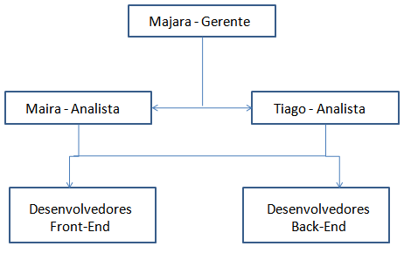

# Matriz de Responsabilidades

|  |  |  |  |  |  |  |  |
| --- | --- | --- | --- | --- | --- | --- | --- |
| **ATIVIDADES/PESSOAS** | **FUNC 1** | **FUNC 2** | **FUNC 3** | **FUNC 4** | **Maira** | **Tiago** | **Majara** |
| **Planejamento** |  |  |  |  | **R** | **R** | **R** |
| **Levantamento de Requisitos** |  |  |  |  | **R** | **R** | **RV, A** |
| **Monitoramento** |  |  |  |  | **R** | **R** | **R, RV** |
| **Conceituação** |  |  |  |  | **R** | **R** | **R** |
| **Aquisição de Serviços e Materiais** |  |  |  |  | **R** | **R** | **A** |
| **Contratação de Recursos** |  |  |  |  |  |  |  |
| **Implementação de Layout** | **R** | **R** |  |  | **RV** | **RV** | **R** |
| **Implementação de Requisitos** |  |  | **R** | **R** | **RV** | **RV** | **A** |
| **Publicação do Conteúdo** |  |  |  |  | **RV** | **RV** | **R** |
| **Testes** | **R** | **R** | **R** | **R** | **RV** | **RV** | **A** |
| **Homologação e Produção** |  |  |  |  | **R** | **R** | **R, RV** |
| **Encerramento** |  |  |  |  | **R** | **R** | **R, A** |
| **A- Aprovar; AP- Apenas Participas; R- Responsável; RV - Revisar** | | | | | | | |

# 7. Qualidade

# Checklist de qualidade

**7.2 Fluxograma do processo**